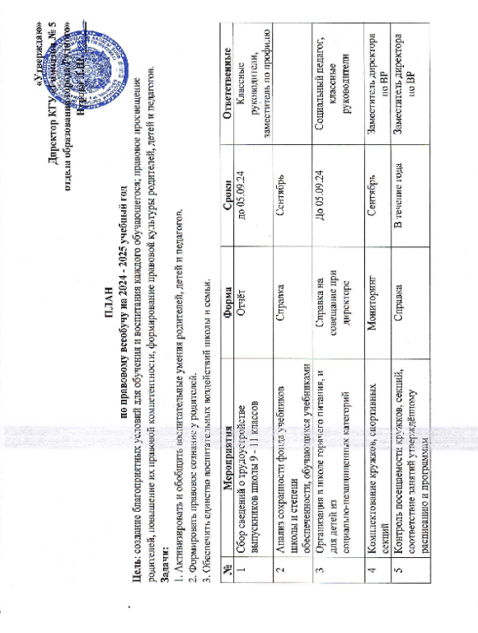

6 | Обследование опекаемых детей, сироты, на патронате (сбор документов) | Отчетная документация | Август,  январь | Социальный педагог, классные руководители
7 | Обследование многодетных и малообеспеченных семей | Составление  актов ЖБУ | Сентябрь
8 | Составление списков, обучающихся на бесплатное питание, оказание помощи из фонда всеобуча | Акты, заявления, справки | Сентябрь, январь | Социальный педагог
9 | Составление списков, обучающихся находящих в трудной жизненной ситуации | Банк данных | Сентябрь | Социальный педагог, педагог-психолог
10 | Создание в школе надлежащих санитарно - гигиенических условий. Организация дежурства по школе | Графики,  справки, анализ | Сентябрь | Заместитель директора  по ВР, АХЧ
11 | Осмотр санитарного состояния школьных помещений, соблюдение техники безопасности | Справка | В течение года | Заместитель  директора по УР,  комиссия, профком
12 | Учёт посещаемости школы обучающимися | Справка | В течение года  (по плану) | Заместитель директор  по УР, классные руководители, социальный педагог
13 | Контроль выполнения учебных программ по предметам | Справка, заседание методического совета | Конец каждой четверти | Заместитель  директора по УР
14 | Уточнение потребности школы в учебниках на следующий учебный год | Оформление заявки на учебники | Апрель | Библиотекарь,  Учителя  предметники
15 | Организация индивидуальной работы с обучающимися, имеющими неудовлетворительные оценки | Совещание при директоре | В течение года, июнь | Заместитель  директора по УР
16 | Организация работы по сдаче учебников в библиотеку. Анализ сохранности учебного фонда школы на конец учебного года | Справка | Май, июнь | Библиотекари, классные руководители
17 | Профориентация (связь с учебными заведениями, оформление стендовой информации для обучающихся и  их родителей | Справка на совещание при директоре | В течение года | Заместитель директора по профилю, социальный педагог, педагоги психологи
18 | Анализ работы по всеобучу, рекомендации по организации работы по всеобучу на следующий учебный год | Анализ работы школы | Июнь | Директор, заместители директора по УР, HP, ВР, по профилю, психолог, социальный педагог, руководители МО, учителя - предметники, классные руководители
19 | Составление банка данных на обучающихся, состоящих на различных видах учета и организация работы с ними | Совет по  профилактике | Постоянно | Социальный педагог
20 | Организация и проведение рейдовых мероприятий. | Информационные справки | По графику ОЮП | Социальный педагог,  школьный инспектор
21 | Практикум для родителей «Как найти ключ к своему ребенку» | Протокол | Октябрь | Заместитель директора по ВР, педагог-психолог
22 | Общешкольное родительское собрание «Профилактика суицидального поведения и бытового насилия в подростков» | Протокол | Февраль | Заместитель директора по ВР, педагог-психолог, социальный педагог

